**初二专题《等值线图的秘密》学习指南**

【学习目标】

1. 在等高线地形图上，识别山峰、山脊、山谷，判读坡的陡缓，估算海拔与相对高度
2. 运用地图描述世界气温分布特点
3. 运用地图描述世界降水量分布特点

4、能够判读各类等值线图，估算数值、归纳等值线的分布特征。

**观看微课1《等值线图的秘密》，完成任务一**

【任务一】认识等值线

1. 你知道哪些常见的等值线图？

1. 以下三张图片属于哪种等值线图，请将等值线的名字分别图下的横线上。

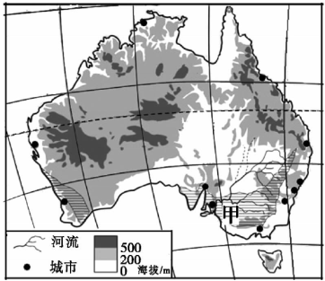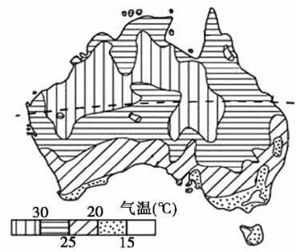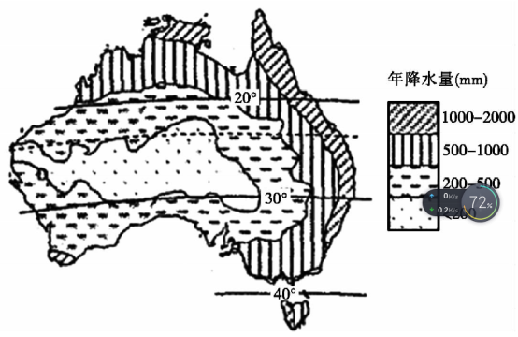

________

________

________

**观看微课1《等值线图的秘密》，完成任务二**

【任务二】判读等值线图

说出判读等值线图的四字口诀分别表示的意思

数： ； 密： ；

弯： ； 特： 。

**观看微课1《等值线图的秘密》，完成任务三**

【任务三】等值线图判读方法的应用

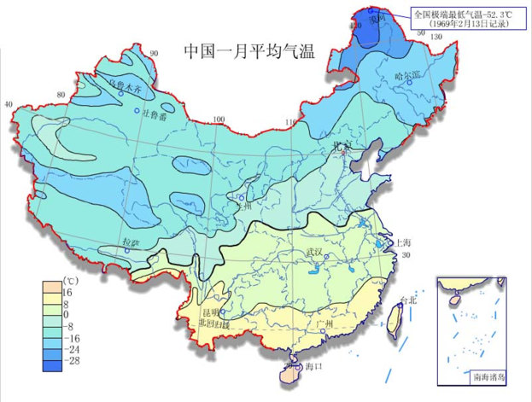

1. 说出我们冬季气温最高和最低的地区

最高： ；最低

1. 我国东部地区冬季气温的变化规律是什么？

1. 描出图中等温线发生弯曲的地方，影响等温线发生弯曲可能的影响因素是：

1. 描出我国冬季0°C等温线，改线经过的地方大致是：

一线。

**观看微课2《典型例题分析》，完成对应的课时作业。**

________

________